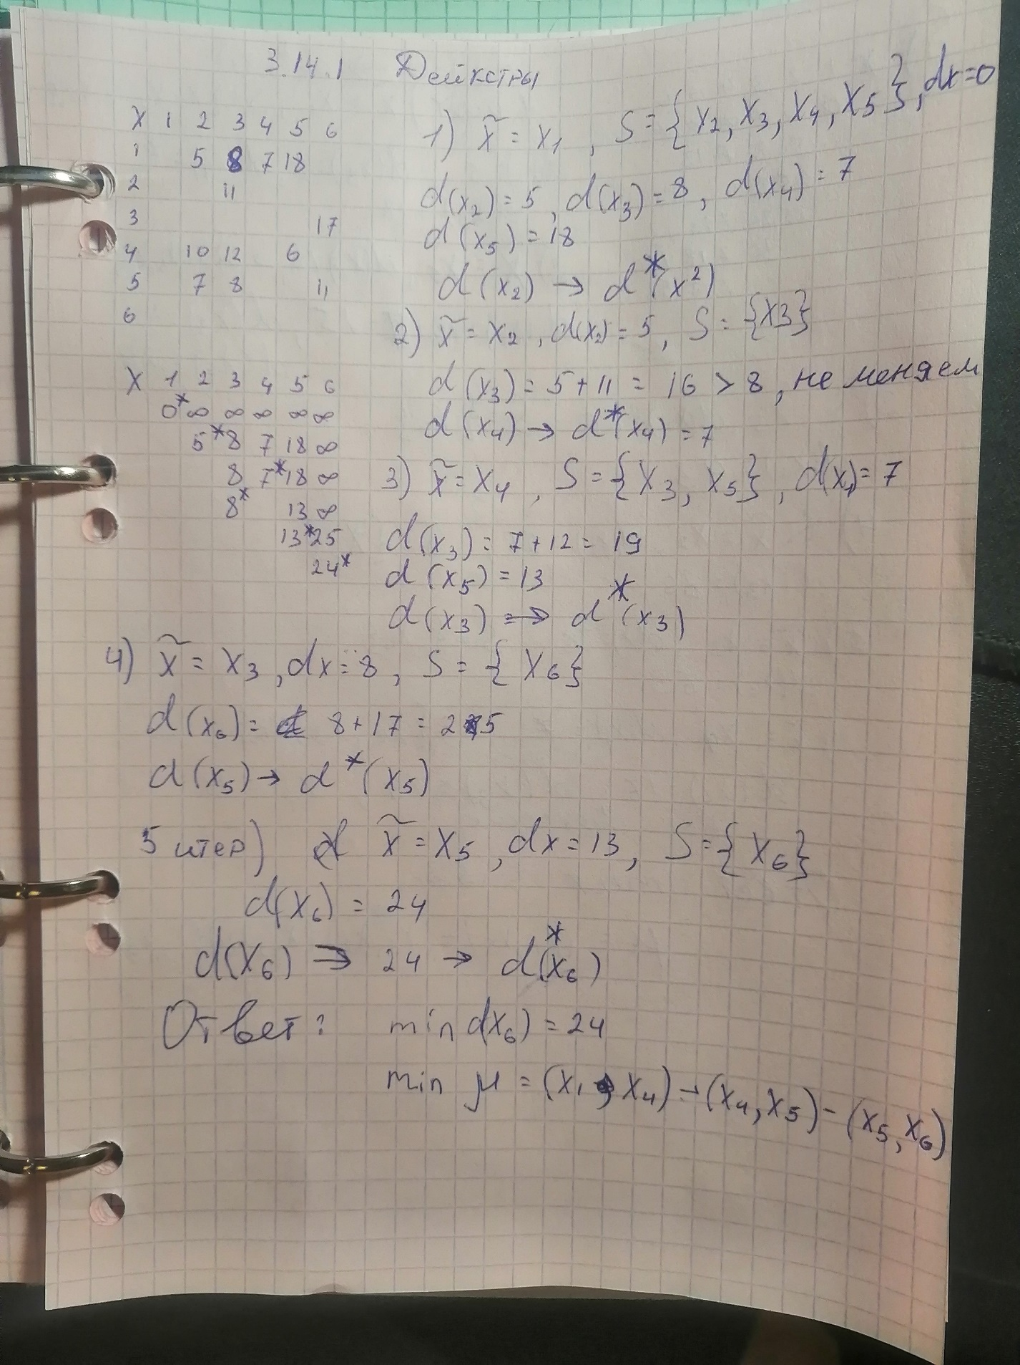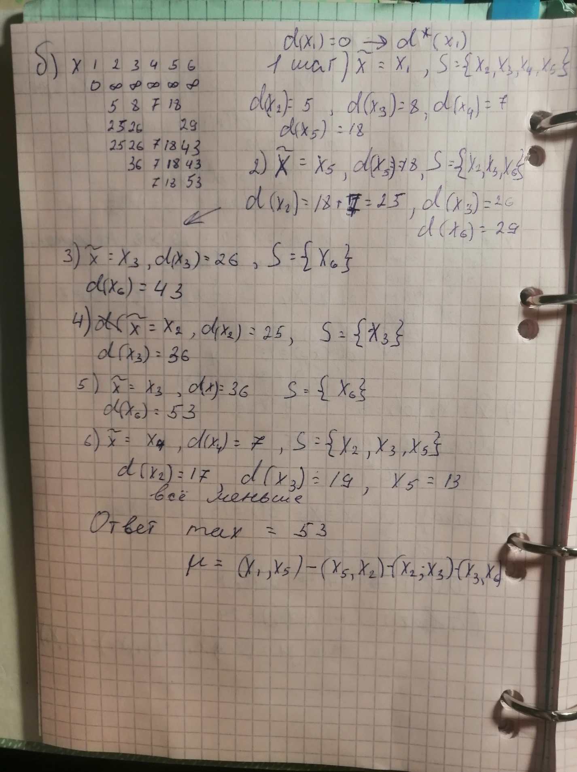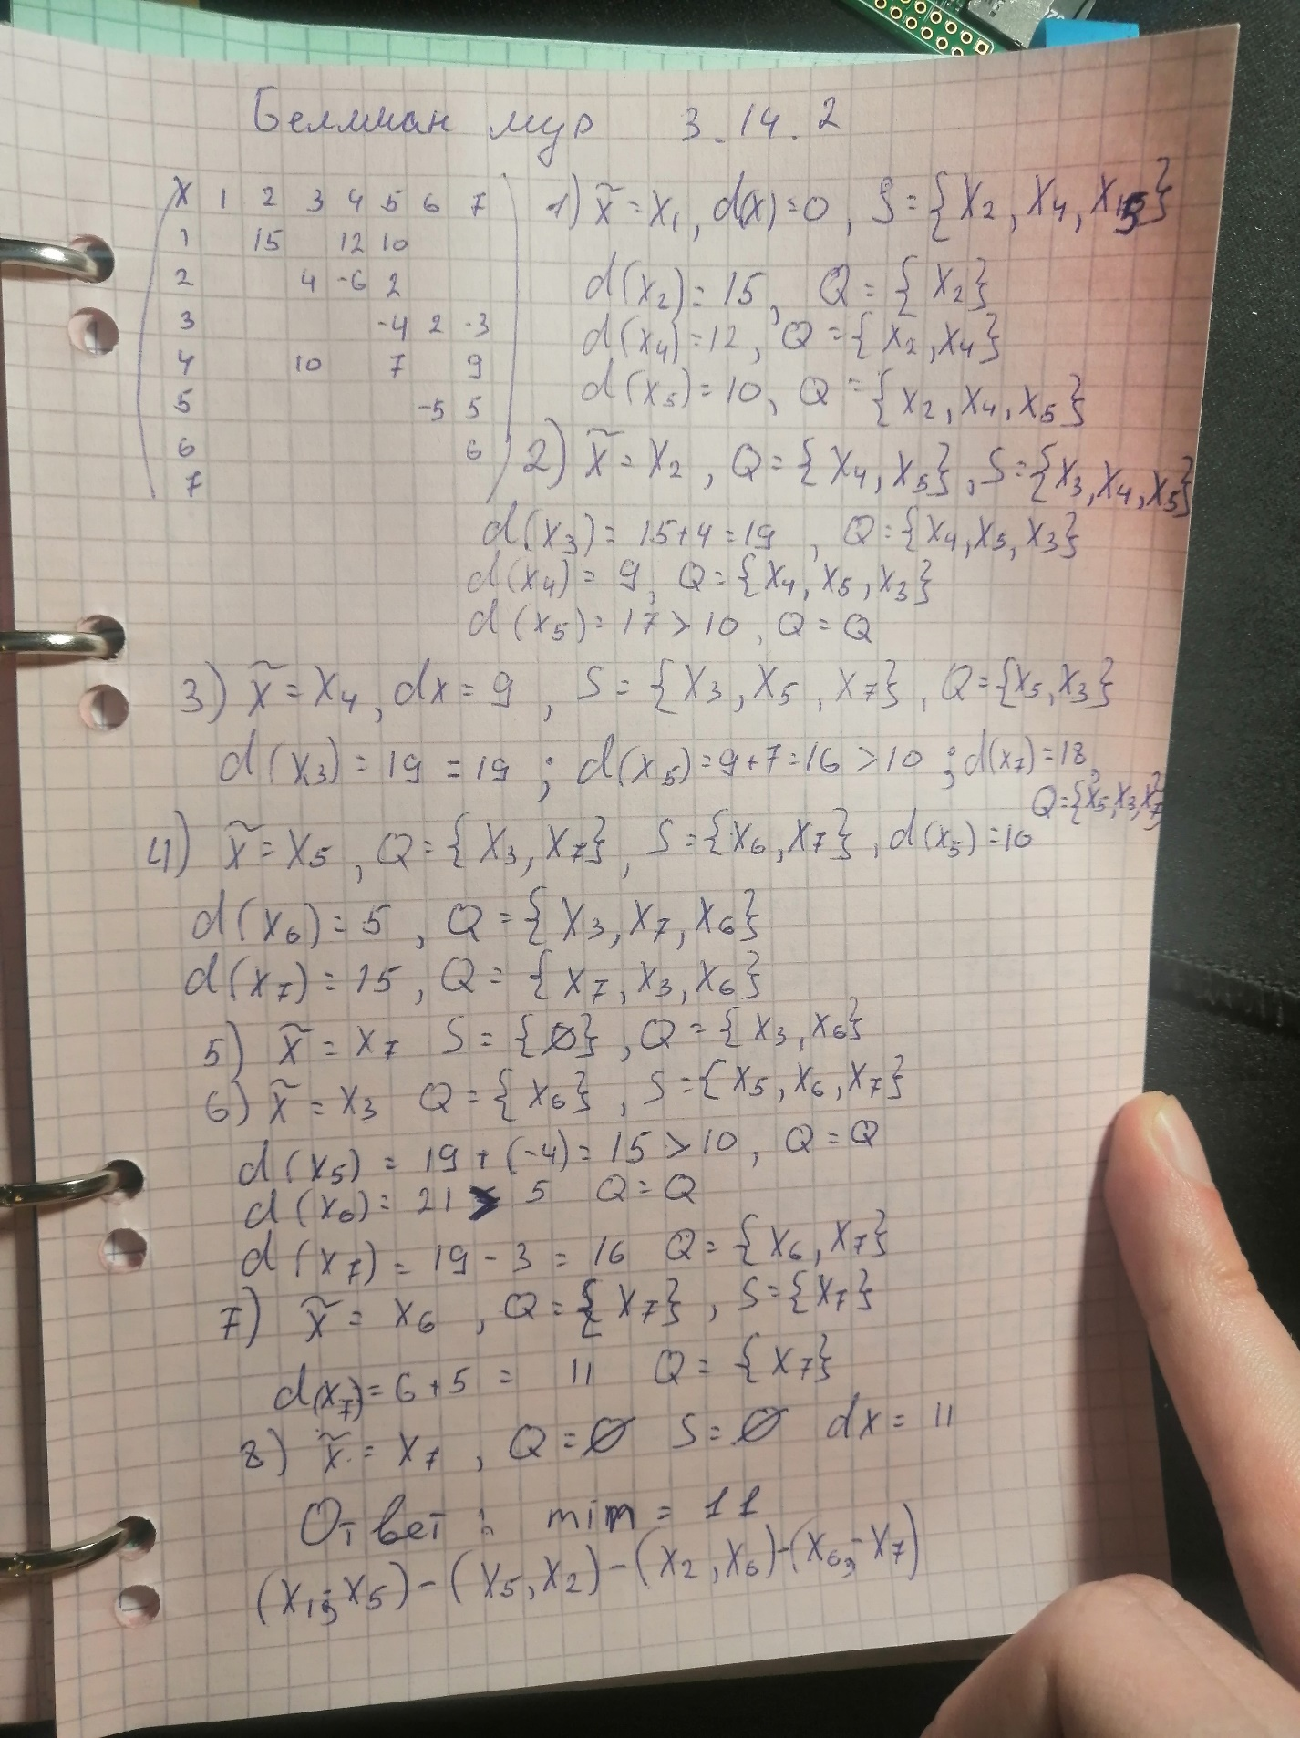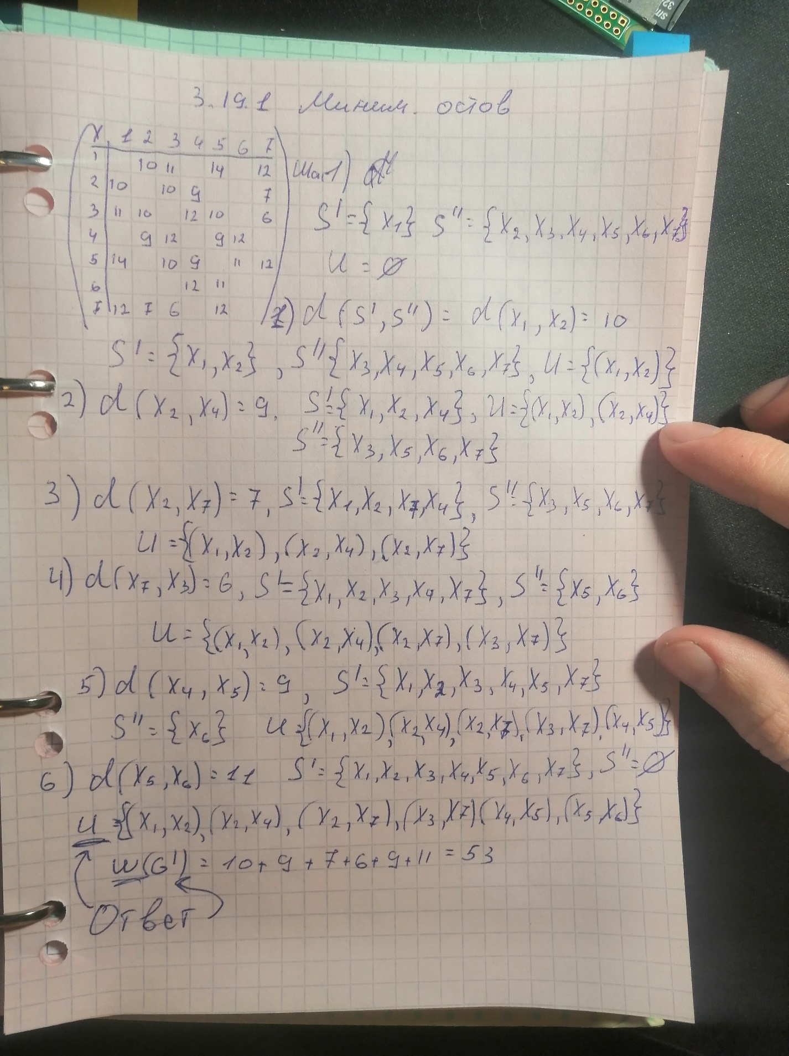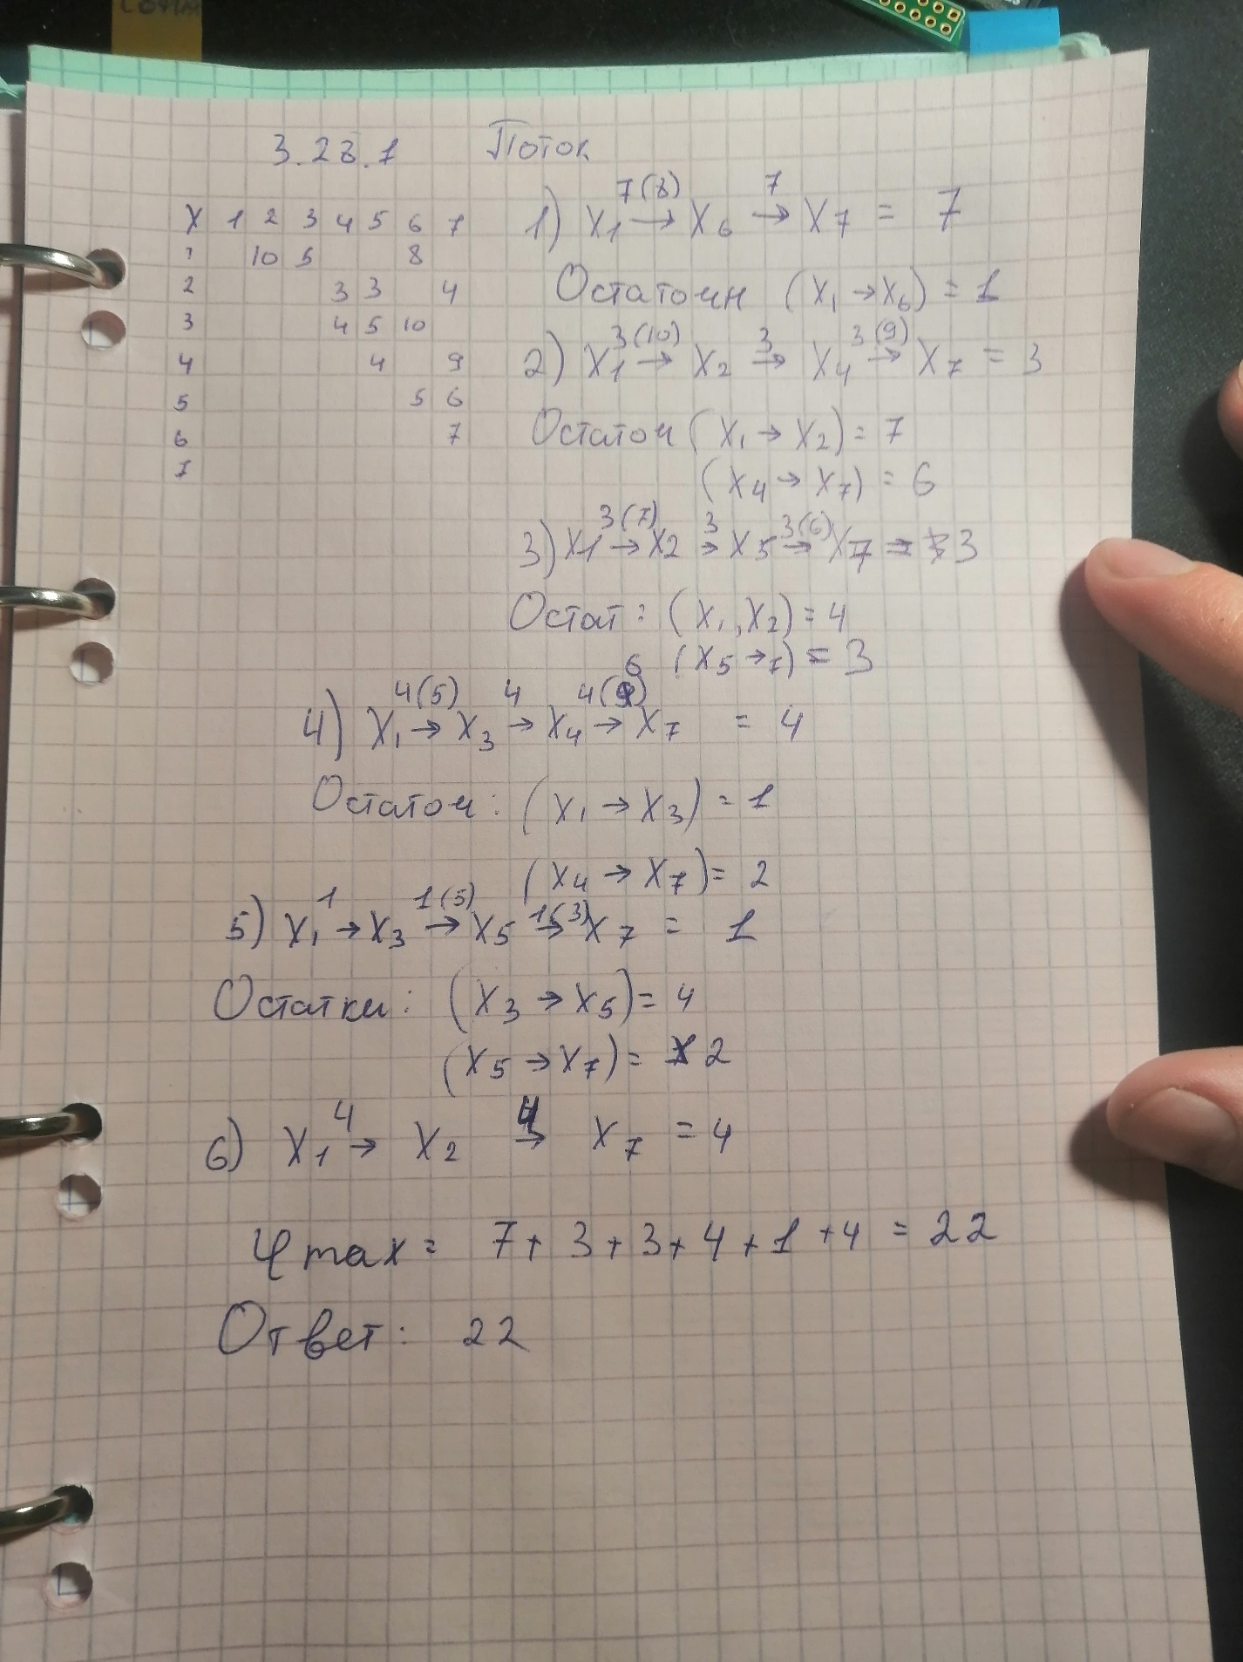

***3.14.2.*** 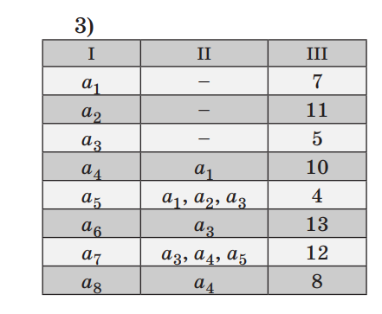

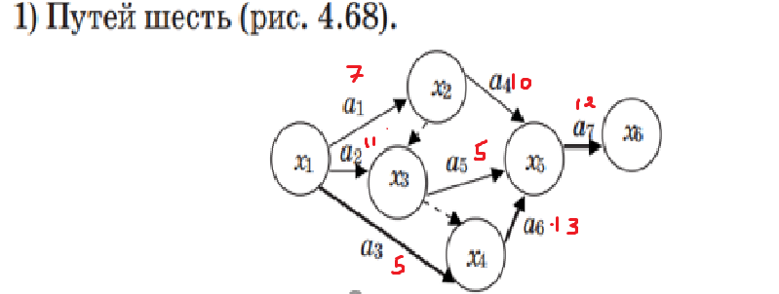

1. ***X1- x2-x5-x6, t = 29***
2. ***X1-x2-x3-x5-x6, t = 24***
3. ***X1-x2-x4-x5-x6, t= 32***
4. ***X1-x3-x5-x6, t = 36***
5. ***X1-x3-x4-x5-x6, t = 28***
6. ***X1-x4-x5-x6, t= 30***

***Критический путь – 4й X1-x3-x5-x6, t = 36***

***Ранние / поздние сроки событий (те, что с пометкой Х)***

***Х1= 0/0***

***Х2=5/11***

***Х3=8/17***

***Х4=11/11***

***Х5=29/29***

***Х6=36/36***

***Резервы работ событий***

*R(x1) = R(x4) = R(x5) = R(x6) = 0 , тк это критические точки, у них нет резервов никаких*

*, R(x2) = 6, R(x3) = 3;*

***Резервы работ для событий (с буквой а)***

*tр.о.(a1) = 5, tп.н.(a1) = 6, tп.о.(a1) = 11, Rп.(a1) = 6, Rc.(a1) = 0, tр.н.(a2) = 0, tр.о.(a2) = 8, tп.н.(a2) = 3, tп.о.(a2) = 11, Rп.(a2) = 3, Rc.(a2) = 0, tр.н.(a3) = 0, tр.о.(a3) = 11, tп.н.(a3) = 0, tп.о.(a3) = 11, Rп.(a3) = 0, Rc.(a3) = 0, tр.н.(a4) = 5, tр.о.(a4) = 11, tп.н.(a4) = 23, tп.о.(a4) = 29, Rп.(a4) = 18, Rc.(a4) = 18, tр.н.(a5) = 8, tр.о.(a5) = 20, tп.н.(a5) = 17, tп.о.(a5) = 29, Rп.(a5) = 9, Rc.(a5) = 9, tр.н.(a6) = 11, tр.о.(a6) = 29, tп.н.(a6) = 11, tп.о.(a6) = 29, Rп.(a6) = 0, Rc.(a6) = 0, tр.н.(a7) = 29, tр.о.(a7) = 36, tп.н.(a7) = 29, tп.о.(a7) = 36, Rп.(a7) = 0, Rc.(a7) = 0;*

***3.28.3 просто срисовать***

